上海建桥学院学生证补办系统

用户操作手册

（用户端）

目 录

一、 用户绑定 3

二、申请学生证补办具体流程 5

# 用户绑定

1.在微信中搜索“建桥小星”公众号，并且点击“关注公众号”。

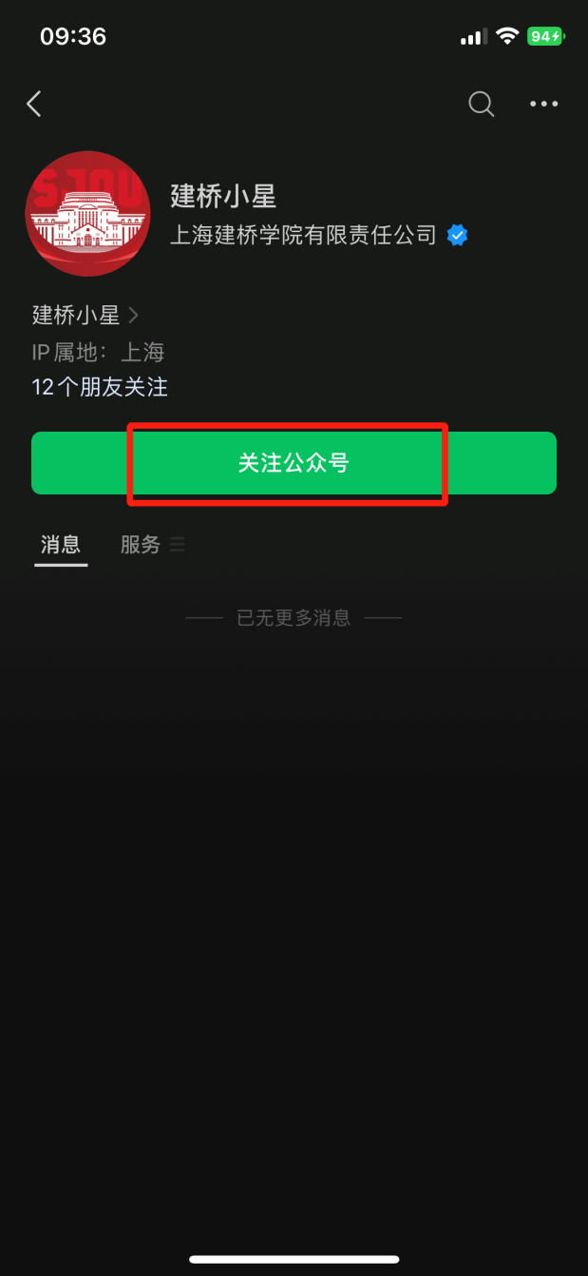+

2.点击下方“建桥小星”后，按照提示框内容对账号进行首次绑定。

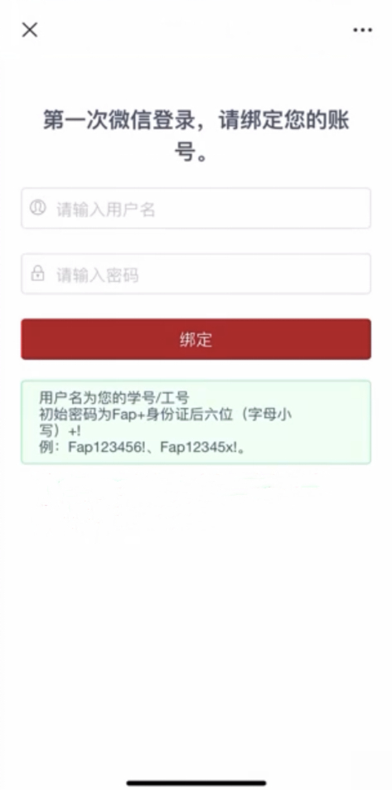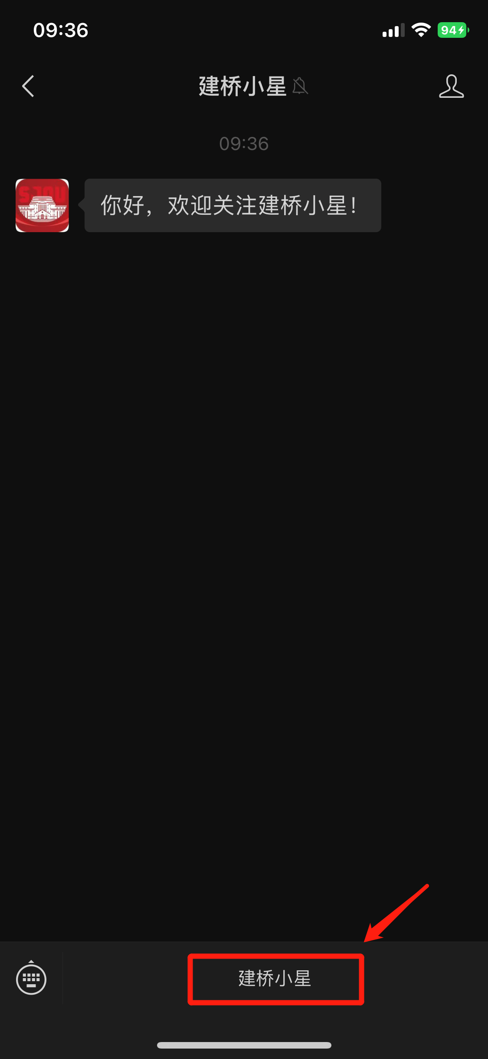

# 二、申请学生证补办具体流程

1.绑定完成后，进入工作台，点击“应用”，选择“一网通办”。

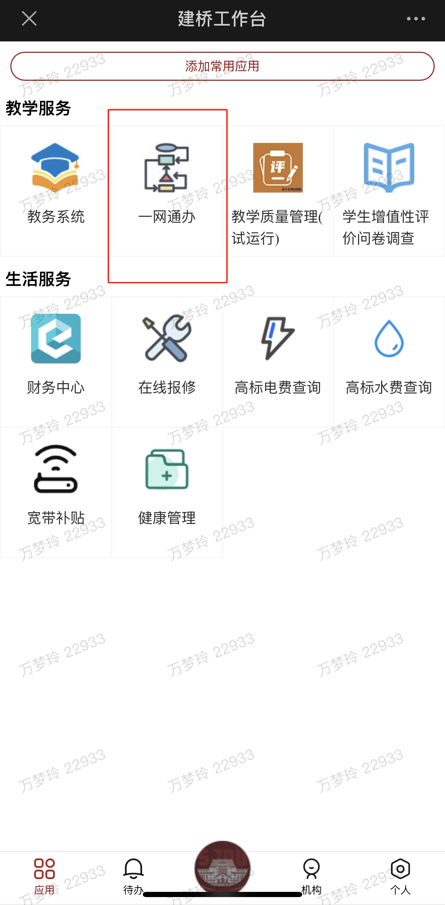

2.点击“学生证补办”，表单会自动带入姓名、学号、学历等信息。确认信息无误后，点击“提交”。

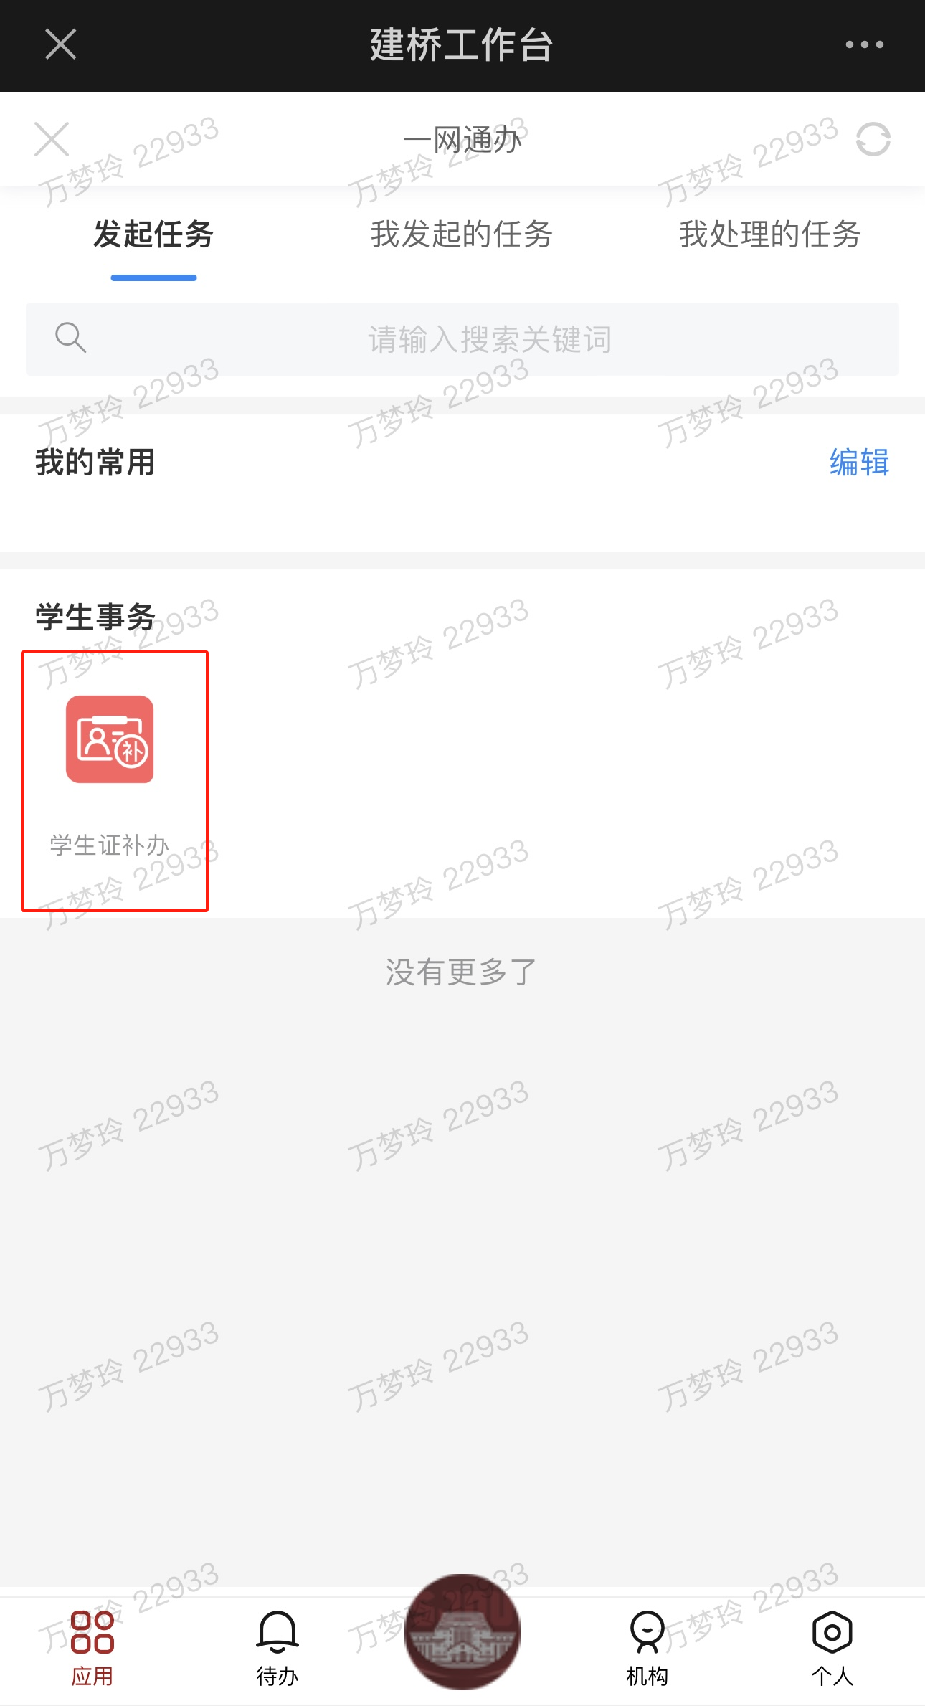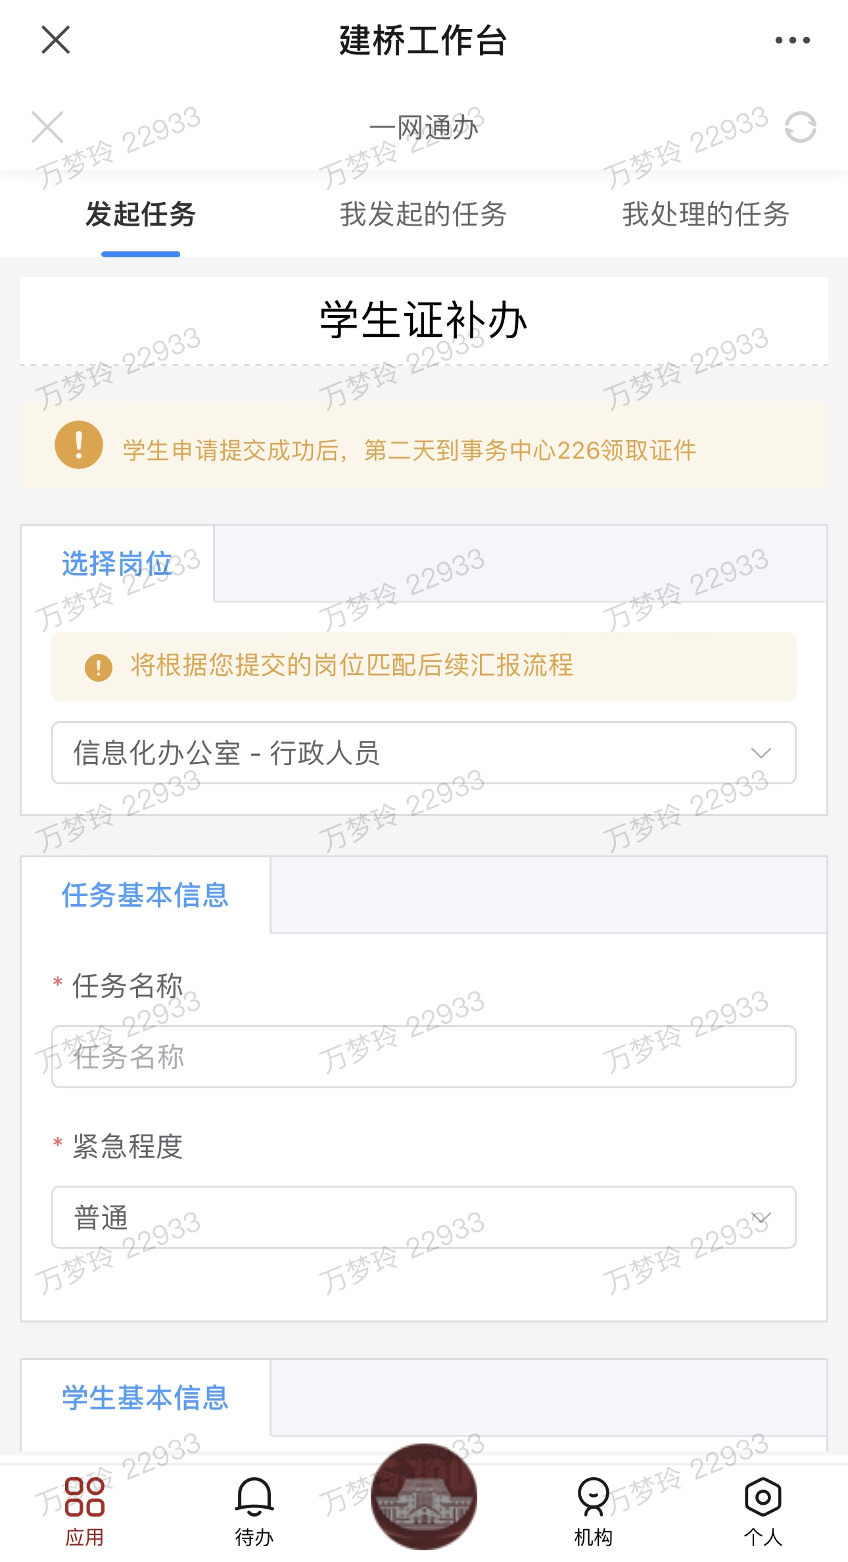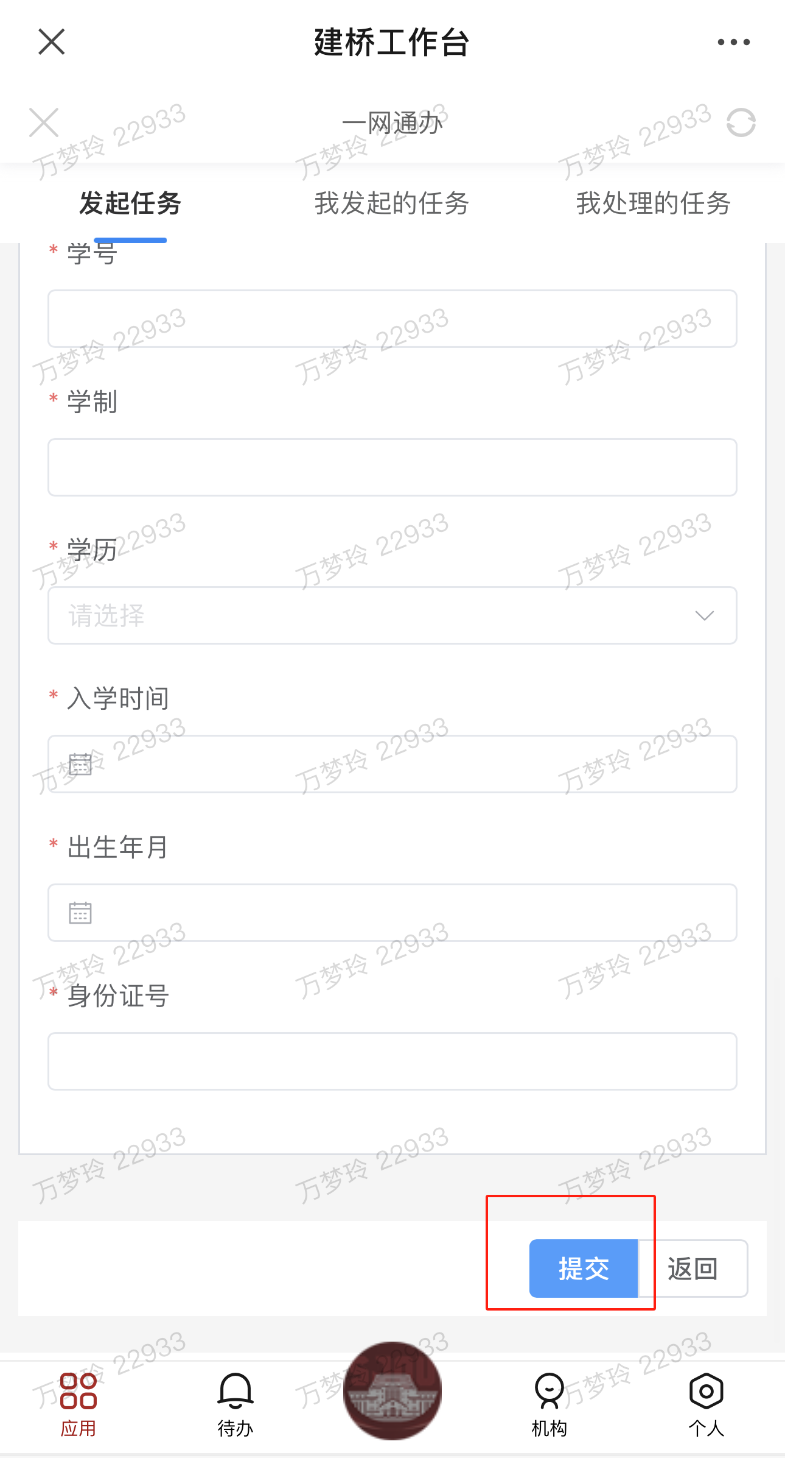

3.当系统弹出下方提示时，代表已经提交成功，同时会收到建桥小星发来的消息推送。学生可以自行在第二天前往事务中心226领取自己的学生证。

